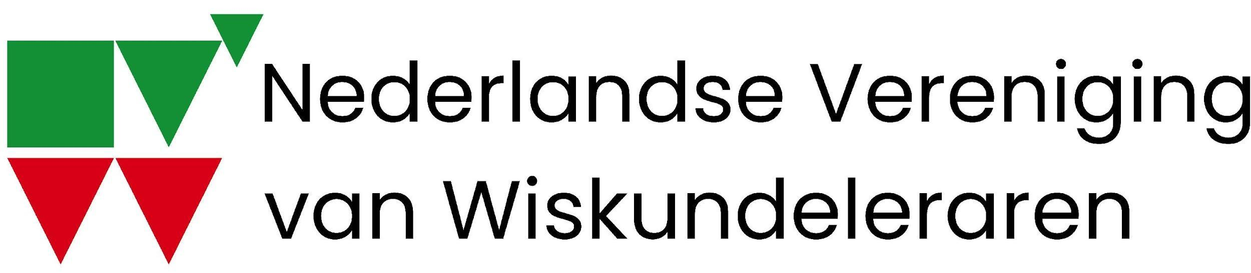
Aanvraag formulier
Ontwikkeling cursussen t.b.v. curriculumvernieuwing

1. Gegevens aanvrager
Naam organisatie:
Adres:
Postcode en plaats:
Contactpersoon
Naam:
Functie:
Telefoonnummer:
E-mailadres:

Eventuele samenwerkingspartners (naam organisatie + rol):

2. Aansluiting bij curriculumvernieuwing
Voor welk onderdeel van de curriculumvernieuwing wordt deze cursus ontwikkeld?
Thema’s vmbo kerndoelen onderbouw en examenprogramma’s bovenbouw:
- Kwantitatieve informatie en Kans (statistiek en kansrekening) (en daaronder vallen dan ook meetinstrumenten/nauwkeurigheid)
- Wiskundige denk- en werkwijzen en curriculumbewust werken, nieuwe accenten in de kerndoelen
Thema’s havo-vwo onderbouw, kerndoelen:
- Data, kansen, verwachtingswaarde, wiskundige informatie uit de samenleving en de media
- Wiskundige denk- en werkwijzen en curriculumbewust werken, nieuwe accenten in de kerndoelen
Thema’s havo-vwo bovenbouw, examenprogramma’s:
- Rijen en modelleren (voor wiskunde in de maatschappijprofielen)
- Dynamische modellen en modelleren (voor wiskunde in de natuurprofielen)

- Anders, namelijk:

3. Beschrijving van de cursus
3.1 Titel van de cursus:

3.2 Inhoud en opzet, beschrijf de inhoud, relatie met curriculumvernieuwing en vertaling naar de lespraktijk (max. 500 woorden).

3.3 Vanuit welke expertise wordt deze cursus ontwikkeld.

4. Ontwikkeling van materiaal
Leg uit wat voor soort materiaal je denkt te gaan ontwikkelen. Beschrijf voor welke leerjaren het bedoeld is, welke leerdoelen worden gedekt en hoe het aansluit bij de curriculumvernieuwing.
Bijvoorbeeld:
☐ Werkbladen ☐ Lesbrieven ☐ Digitale modules ☐ Toetsmateriaal
☐ Praktijkopdrachten

5. Begroting
Geef per onderdeel een indicatie van uren en uurtarief aan
Onderdeel | Aantal uren | Uurtarief | Totaal
Ontwikkeling cursus
Ontwikkeling leerlingmateriaal
Pilot / evaluatie
Overige kosten
Totaal aangevraagd bedrag

6. Verklaring
Ondergetekende verklaart dat de aanvraag naar waarheid is ingevuld en dat de cursus bij toekenning binnen de gestelde termijn ontwikkeld wordt en gepubliceerd op de website van de NVvW onder de licentie Creative Commons CC BY.

Naam:
Datum:
Handtekening:

